近畿のなかま | Ｎｏ３９  2012・1・10 | 発行人  金融労連近畿地協  事務局長  福井悦雄
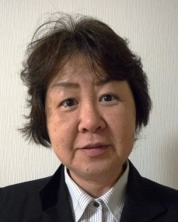
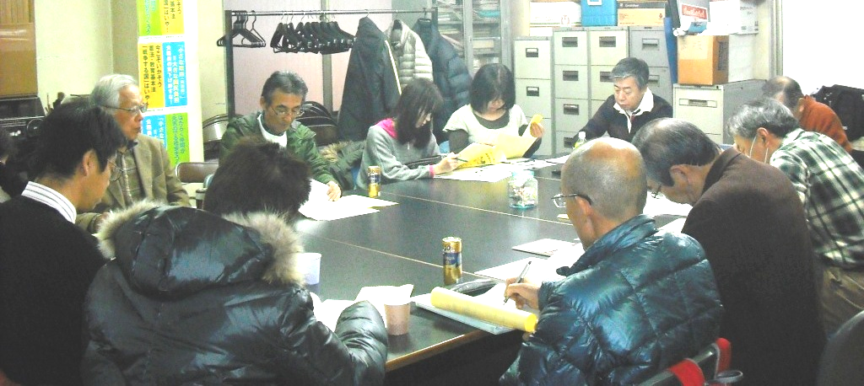
安定した良質な雇用をめざして
近畿地協議長・岡野展子
東日本大震災以降、生活再建の基盤となる働く場も奪われ、未だ先の見えない生活を強いられている被災者の方々。何十社エントリーしても就職できない若者たちや、厳しい就労条件の中、家庭と仕事の両立が困難で非正規への転換を余儀無くされる女性たち、ブラック会社の劣悪な職場環境に命さえも奪われています。
日々成果に追われ、人権の無い職場で壊れていく労働者、また、高齢者再雇用の全員再雇用義務化が決定すれば再雇用制度への新たな提案にも注視する必要があります。
組合がその役割を果たしていくためには、活動の工夫や、様々なツールも活用しながら新しい担い手を育て、切実で正当な要求の実現に繋げていくことが求められています。
今、大阪府・市政では、職員の人事権や教育分野
もたちの未来です。
真の日本経済の発展、景気回復は安定した良質な雇用が保障され、平等に夢や希望が持てる自由な社会から構築されるものです。
物事の本質を見極めるためには情報を分析できる力を養うことが大切です。近畿地協では、その時々の問題について学習する場を作り、全員で論議し、日々の活動に繋げていきたいと考えています。

にまで驚異的な速さで政治主導が持ち込まれようとしています。人間の価値や成長を数字で計り、全てに成果主義を持ち込み、格差を拡大し、組合やモノを言う者を排除するのが狙いで、画一的なイエスマンを育てる強権政治です。犠牲になるのは子ど
個人加盟労組がいま面白いぞ
金融ユニオン近畿支部大会
12月23日、大阪市内で金融ユニオン近畿支部第３回定期大会が開催され、代議員・役員・オブザーバー18人が参加しました。
浦野弘委員長は挨拶で「近畿支部は、金融ユニオン全体の４割を超える組織で、金融ユニオンの全国の仲間からも注目されている。ＭＹＪ（明治安田生命関連会社）の仲間が組合に参加する中で、さらに新しい仲間を増やしたり、住友信託・三菱東京ＵＦＪ銀行などでも、組合加入が続き、組織拡大面でも着実に前進している。他の地域にも足を伸ばした応援活動など大変な実態もあるが、ひとりでは闘えないので、みんなで組合活動に取り組もう」と訴えました。大会の討論では、非正規労働者の差別の実態などを中心に話し合われ、その後、全議案を採択し

新役員を選出し閉会となりました。新三役は次のとおりです。（ ）内は分会名
支部長 浦野 弘（大阪）
副支部長 浦谷貞子（滋賀）・辻昇三（きのくに）
書記長 伊藤宗孝（直属）

